10 februarie 2017
RAPORT ZILNIC

Calificativ:  NEUTRU | Lumină pe bursa energiei | Antena1-18:37  2min 38s
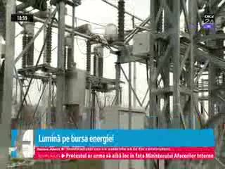 | Se fac paşi pentru transparentizarea bursei energiei din România. ANRE a emis un ordin prin care tranzacţiile încheiate pentru vânzarea energiei pe bursă sau la export trebuie publicate în termen de 7 zile de la data încheierii lor. Ar fi o formă de restricţie astfel încât tranzacţiile trucate să fie blocate. E un pas mic însă şi termenul în sine este o problemă, publicarea după 7 zile, deoarece în 7 zile se pot întâmpla multe. Un exemplu ar fi situaţia din această iarnă când într-un interval extrem de scurt preţurile s-au dublat pe bursă.

